**Figma, анимация проекта**

**Для чего используется?**

В Figma можно показать связь между объектами и страницами приложения и создать прототип анимации для заказчика.

**Как делать?**

На втором спринте освоим и создадим анимацию для выкладывания карт игрока на стол и перехода между станицами.

Для создания анимации карты требуется, чтобы фреймов на поле было два – один с исходным положением карты, второй с конечным. Чтобы создать переход воспользуемся кнопкой «prototype», стрелочкой зададим фрейм, на котором карта лежит на столе, и укажем опции: smart animate, on tap. Остальные настройки оставим без изменений. Таким образом, карта будет по щелчку перемещаться на свое положение на столе.

Чтобы колода карт, оставшаяся в руке у игрока, выглядела аккуратно, на конечном фрейме зададим сдвиг карт справа от выбранной влево.

Для перехода между страницами нужно поступать аналогично, можно выбрать разные способы появления новой страницы.

На рисунке 1 изображена схема переходов анимации для демонстрации заказчику:

\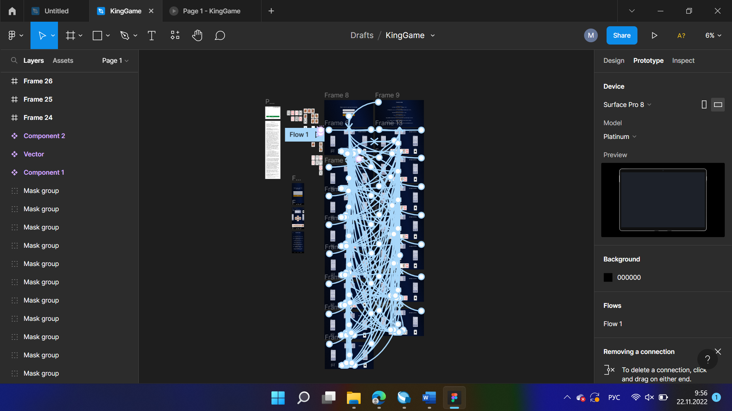

**Рис 1. Схема анимации**